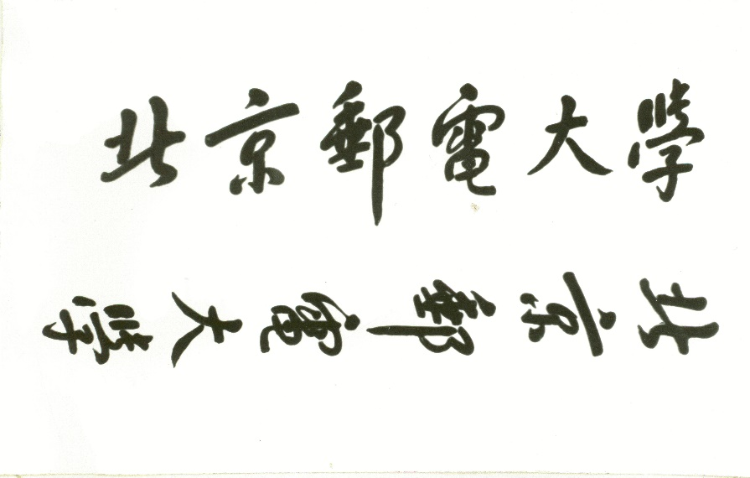

**本 科 毕 业 设 计（论文）**



**题目: 猜猜看这个毕设的题目是什么**

**姓 名 猜 猜**

**学 院 信息与通信工程学院**

**专 业 通信工程**

**班 级 2014211199**

**学 号 2014210999**

**班内序号 99**

**指导教师 猜 猜**

**2018年5月**